形容词活用音调变化规则
作者：明王道洛洛老师

我们都知道，在日语中，声调很重要，特别是对初学的同学来说，经常会抱怨对日语的声调很“苦手”（不擅长），一般我们用的教材上都会标注单词的音调，但是当遇到像形容词，动词这类词活用时，声调的变化让大家很苦恼，今天洛洛老师就借助日语声调网站（OJAD）给大家做一些小小的总结，希望对大家的日语学习有所帮助。首先我们看一下形容词的音调变化：

原形的音调是1型的，活用变形后基本与原形保持一致。

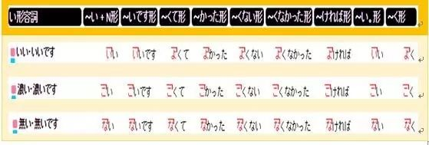
原形的音调是0型的，活用变化主要有三种：
A，接名词，动词，保持0型；
B，后接ない，なかった时，变为4型；
C，其余活用变化都是2型；

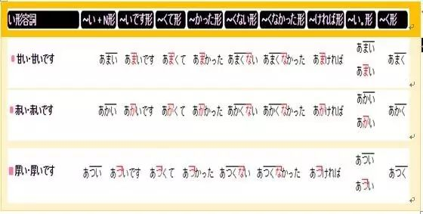
原形的音调是2型的，变化主要有两种：
A，后接です，名词，保持2型；
B，其他的活用保持不变或变为1型。

原形的音调是3型的，音调的变化主要有两种：
A， 后接名词，です时，保持3型不变；
B，后接ない，て，ば等，变为2型或保持3型。

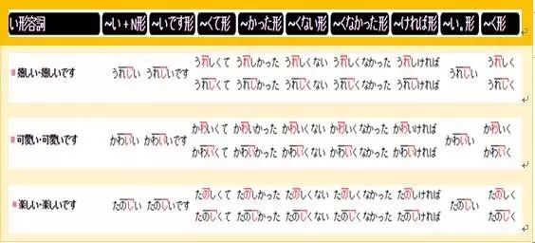
原形的音调为4型的，主要有两种变化：
A，后接名词，です时，保持4型不变；
B，后接て形，ない，ば等，变为3型或保持4型；

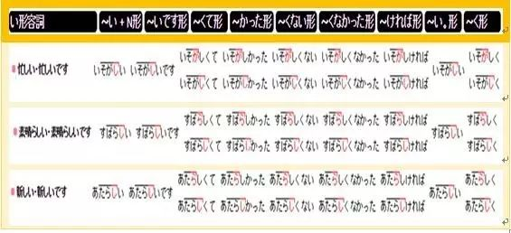
特别提示：
1,不要只看不动嘴，这样是练不好日语的！快来读读这些单词吧。
2,不要死记硬背，规则只是参考，在实际会话中会有些许差别，多读多听多练才是王道。

